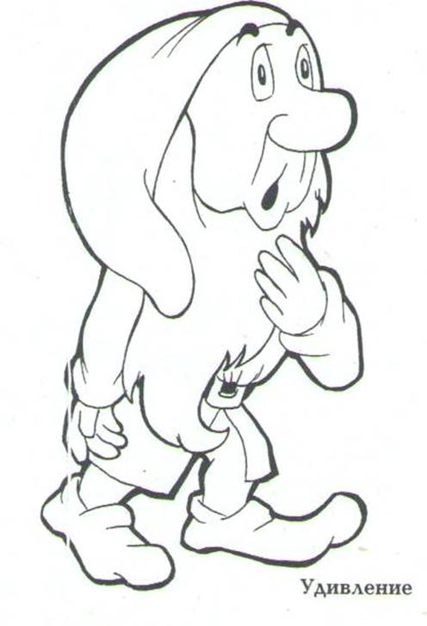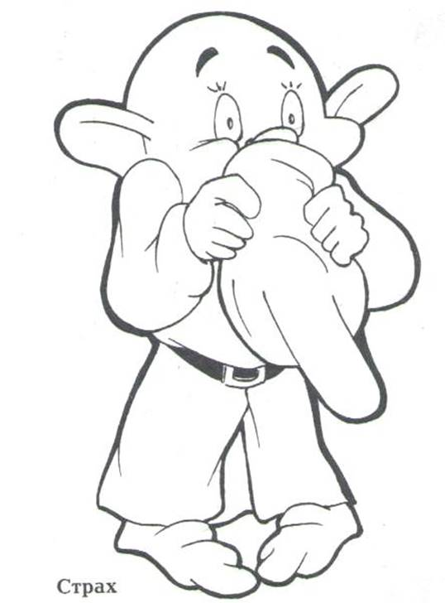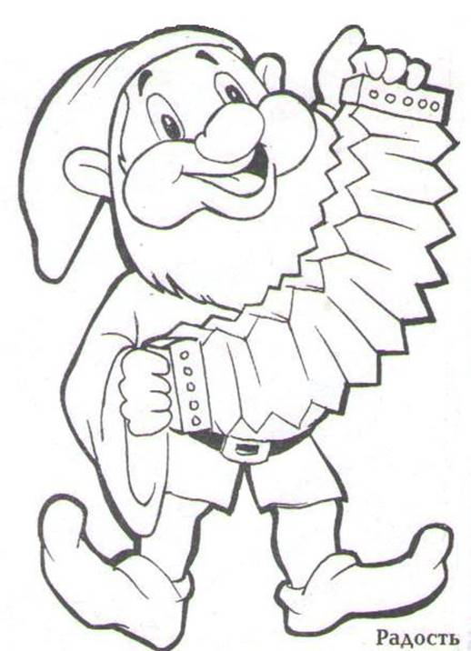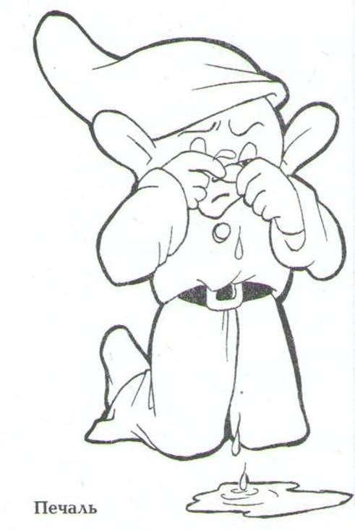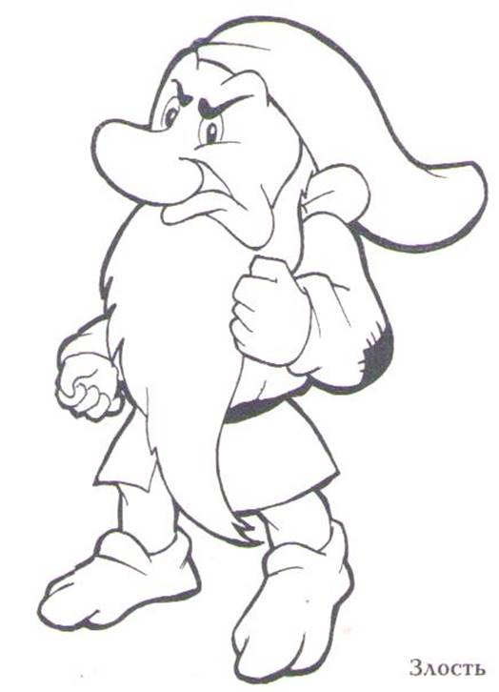

Печаль

Удивление

Страх

Радость

Злость

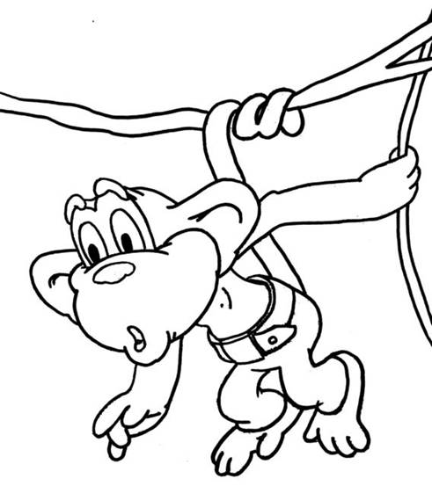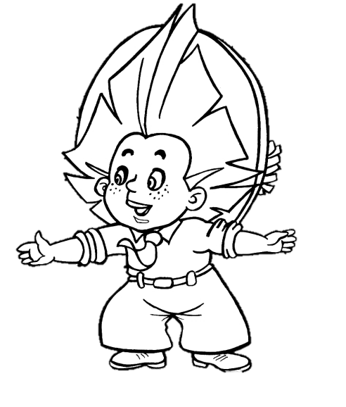

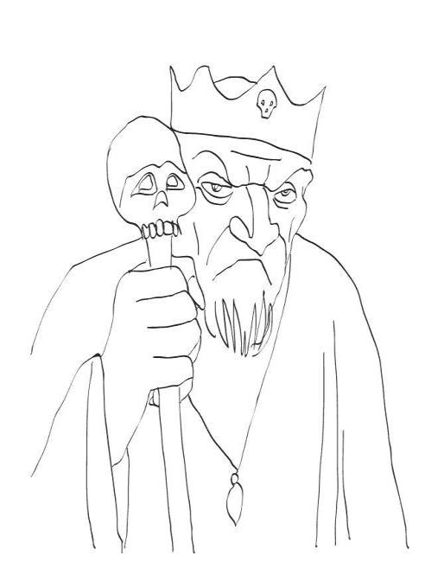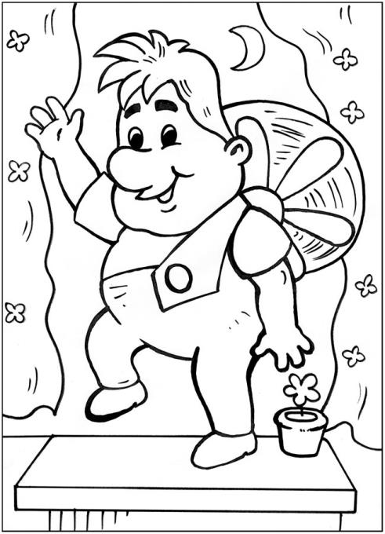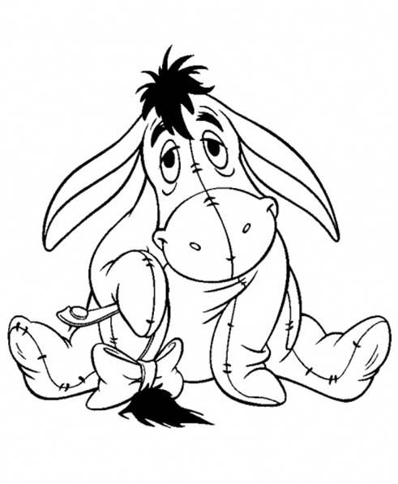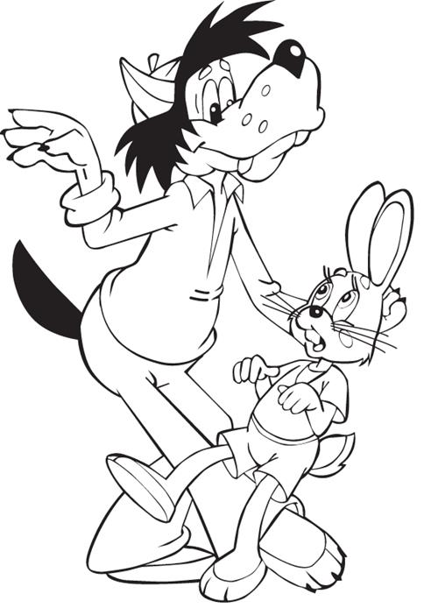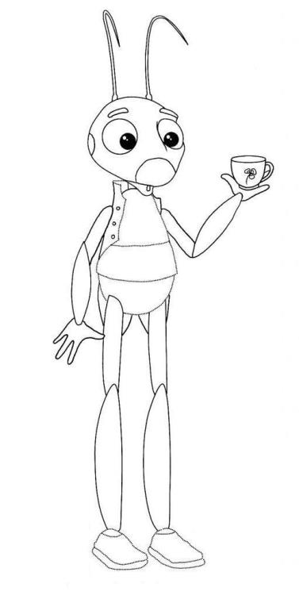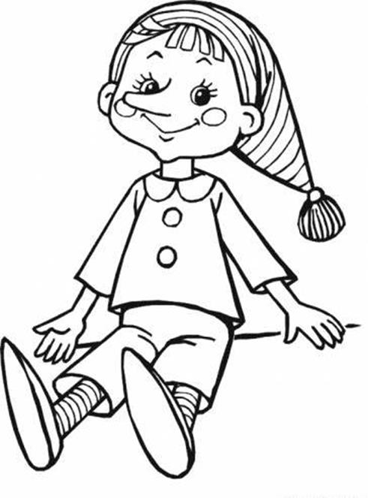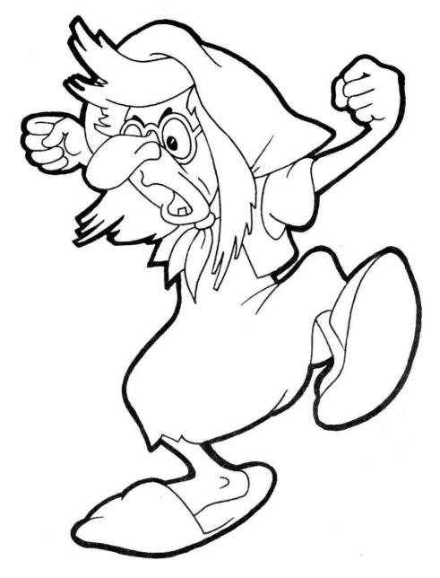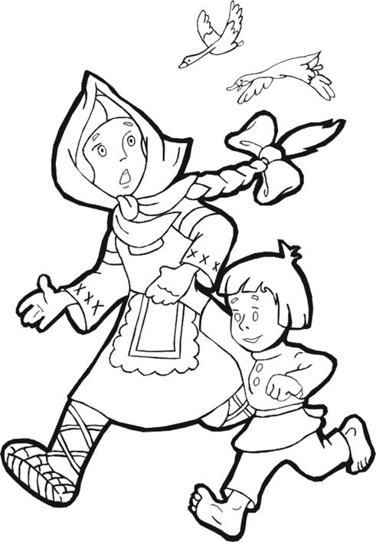



Тема занятия: «Эмоции и чувства».

Цели и задачи:
создание положительного эмоционального фона в группе;
развивать внутригрупповые отношения, учить анализировать и находить выход, развивать творческое воображение;
развивать умение осознанно выражать свои эмоции и чувства, навыки эмоционального самоконтроля;
выстраивать доброжелательные взаимоотношения с окружающими;
формировать навыки рефлексии.

Оборудование:
Сюжетные карточки с названиями эмоций и чувств, калейдоскоп «Эмоций».
Методы:
Беседа, развивающие упражнения, игры, прием сказкотерапии, арт – терапии.

Методики:
Упражнение «Здравствуй», игра «Угадай эмоцию», игра «Повтори фразу», игра «Азбука настроения», игра «Море волнуется раз …», Сказка про «Кляксу», игра «У-у-у-у».

Ход занятия
1. Приветствие.
Цель: снятие напряжения.
Здравствуйте, ребята! Давайте поприветствуем друг друга.
- Понравилось вам приветствие?
- Что вы чувствовали? (радость, удовольствие).
2.Разминка.
Цель: создание настроя на совместную работу, снижение мышечного напряжения.
Игра «Я люблю ...»
Ведущий говорит: «Я люблю всех, но особенно тех, кто любит (например, бананы)».
Те, кто любит бананы, должны поменяться местами.
- Что вы чувствовали при выполнении упражнения?
Ребята, я сейчас назову удивительные слова – радость, восхищение, спокойствие, восторг.
- Как вы думаете, что это за слова?
Что они выражают? (настроение, эмоции).
Сегодня мы с вами поговорим о том, что такое эмоции и чувства, какими они бывают, будем учиться управлять своими эмоциями.

3.Основное содержание занятия.
Игра «Угадай эмоцию».
Глядя на человека - как мы можем определить его настроение?
По выражению его лица.
Я сейчас покажу вам карточки с изображениями различных настроений, а вы попробуйте угадать их и назвать. (Дети выполняют задание)
Игра «Повтори фразу».
Как еще можно определить настроение человека?
По его голосу, интонации.
Правильно. Давайте сейчас поиграем в игру, где необходимо будет с различными настроениями произносить русскую потешку:
Во саду - садочке
Выросла малинка.
Сначала выучим ее: повторите за мной хором. А теперь пускай один из вас повторит эту потешку по-разному: с радостью, удивленно, злобно, грустно, со страхом.
Каждое настроение имеет свой вкус и запах. Угадайте, о каком настроении напоминают вам эти продукты? Например, горький лук.
- Злость.
- Кислый лимон.
- Печаль
- Сладкий виноград.
- Радость.
- Молодцы, ребята!
Игра «Азбука настроения».
Бывают чувства у зверей,
У рыбок, птичек и людей.
Влияет, без сомнения,
На всех нас настроение.
Кто веселится?
Кто грустит?
Кто испугался?
Кто сердит?
Рассеет все сомнения
Азбука настроения.
(И. Белопольская)

(раздаются карточки, на каждой из которых изображен персонаж с разным эмоциональным состоянием)
Внимательно рассмотрите свои карточки. .. А теперь по моему сигналу поднимите карточку, на которой ваш персонаж удивлен, радуется. .. и т. д.
Игра: «Сказочные герои»
Игра «Море волнуется раз…»
Цель: снятие внутренних зажимов, комплексов.
Дети стоят. Ведущий говорит: «Море волнуется раз, море волнуется два, море волнуется три – эмоция радости (грусти, печали, удивления, гнева, злости, испуга, удовольствия) замри.
Понравилось вам упражнение?
- Какие эмоции было приятнее изображать?

Сказка про "Кляксу".
Дети слушают сказку про "Кляксу", и одновременно рисуют в альбомах акварельными красками по - мере рассказа раскрашивают кляксу в разные цвета.
"Жила - была Клякса в темном дупле и очень не любила показываться на людях. Почему? Да потому, что при ее появлении каждый считал своим долгом воскликнуть: "Какой ужас!" Какая жирная и некрасивая черная Клякса!" Кому такое понравиться? Вот почему она предпочитала жить в дупле в одиночку. Но разве хорошо сидеть в одиночестве? Скучно! И нашей Кляксе захотелось сходить погулять на праздник. Решила она принарядиться, взяла желтой краски и покрасилась, в яркий солнечный цвет. Представляете! Конечно, себе в таком наряде она понравилась, но только она появилась на улице, как каждый, кто ей встретился, в ужасе кричал: "Какая желтая Клякса!"
Тогда она зашла в магазин, купила красной краски и покрасила ею свою шляпку, но все, кто ее видел, снова махали руками и кричали: "Какая ужасная Клякса в оранжевой шляпке!"
Тогда Клякса купила синей краски и выкрасила свою юбку. Но и это никто не оценил. Она снова услышала: "Какая огромная Клякса в зеленой юбке!" (Желтый и синий цвет, смешиваясь дают зеленый.)
Очень обиделась Клякса, Взяла она остатки синей краски, вернулась в свое дупло и выкрасила его в синий цвет. Она очень старалась, размазала краску вокруг себя, и вдруг дупло стало очень уютным и красивым.
В это время пролетала Сова - мудрая голова (а Совы, как правило, близоруки и живут своим умом!). Она не узнала Кляксу в ее новом наряде. Сове показалась, что это совсем и не Клякса. "Здравствуйте, дорогая и красивая Незнакомка! - сказала вежливо Сова ". Клякса впервые в жизни услышала добрые слова и улыбнулась. Ей было очень приятно.

Игра «У-у –у –х »
Ребята вы хотите научиться избавляться от своей обиды и злости?
Представьте, как обида и злость превращаются в шарики внутри вас, и выдохните их. Ух – ух- ух.
- У всех получилось?
А теперь представим по другому: берем шарик и надуваем его со всей грустью или злостью и … отпускаем.
- Что вы сейчас чувствуете?
- Можем ли сами управлять своими эмоциями?
- Что можно сделать, чтобы улучшить свое настроение? ( Почитать, поиграть, оказать помощь, подарить комплимент и т.д.)
- От чего зависит наше настроение?
(оно зависит от того, как мы умеем управлять своими эмоциями и чувствами)

Рефлексия: «Мне приятно было с тобой общаться…»
- что мы сегодня делали на занятии?
- что нового мы узнали?

